玩具秀一秀
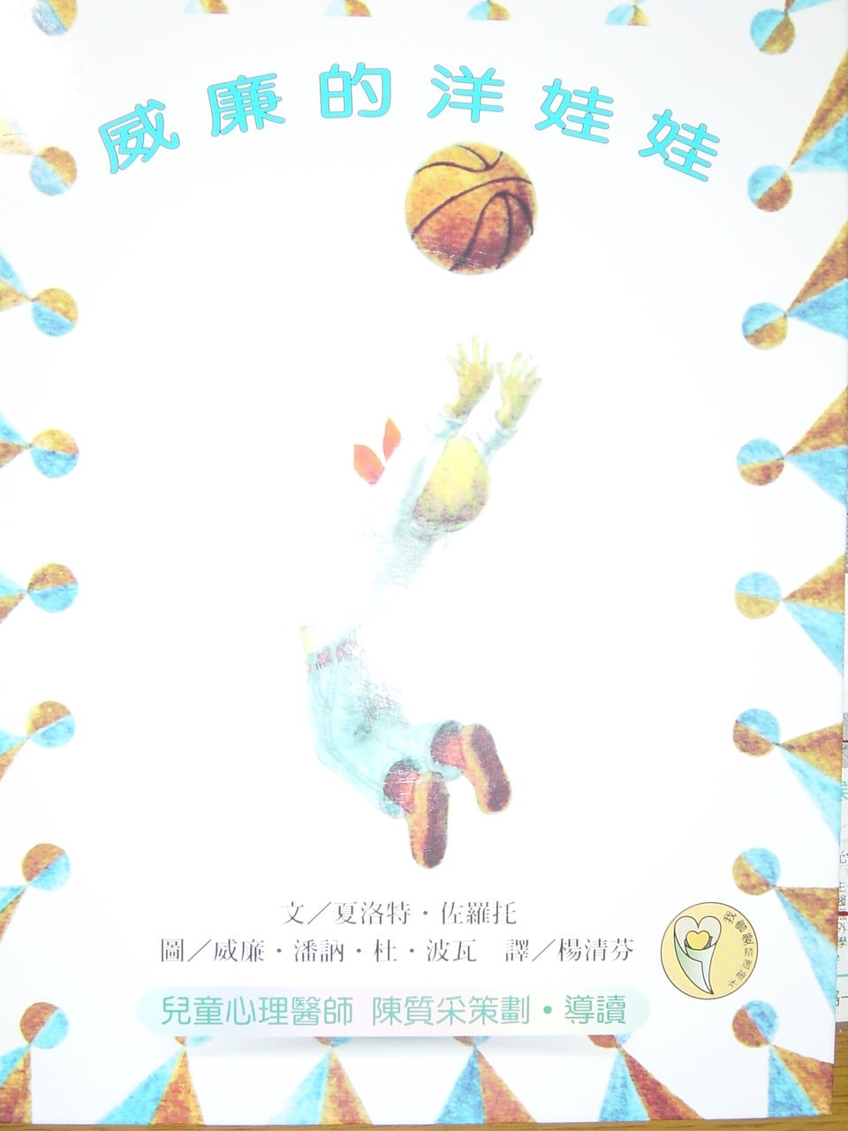
--威廉的洋娃娃閱讀學習單
__年__班__號 姓名：________
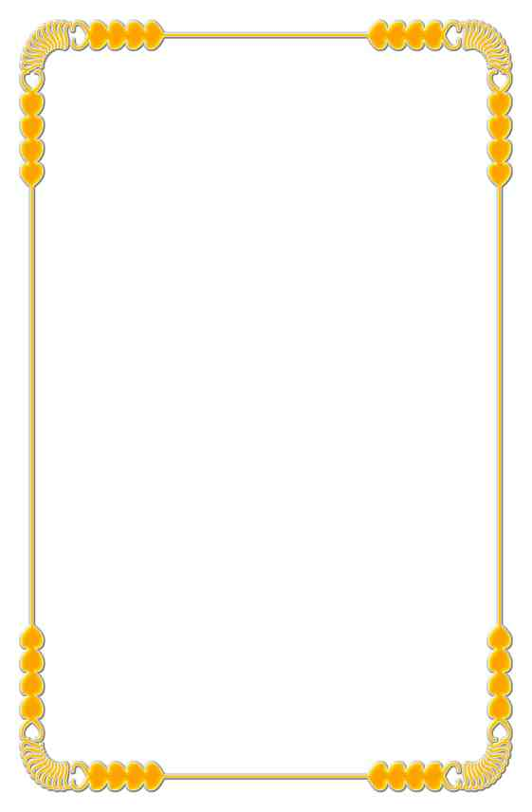
小朋友，今天上課，好多同學都帶來心愛的玩具，請你仔細想一想，這些玩具應該適合男生或女生玩呢？請在 打勾。

玩 具 種 類 | 男生玩的 | 女生玩的 | 都可以玩 | 玩 具 種 類 | 男生玩的 | 女生玩的 | 都可以玩
Hello Kitty |  |  |  | 腳踏車
遙控車 |  |  |  | 芭比娃娃
棒球 |  |  |  | 機器狗
彈珠 |  |  |  | 辦家家酒的物品
遊戲卡 |  |  |  | 小喇叭
電動玩具 |  |  |  | 玩具鋼琴
躲避球 |  |  |  | 洋娃娃
水槍 |  |  |  | 風箏
撲克牌 |  |  |  | 象棋、跳棋
男女變一變

親愛的小朋友：下面有兩個紙偶，請小心的將它們剪下來，然後搭配上你喜歡的衣服、玩具…等，再說一說他們變得有什麼不同？

